**Лабораторная работа № 3**

**Формирование продуктовой стратегии**

**предприятия на основе использования матрицы БКГ**

**Цель работы:** приобретение практических навыков формирования продуктовой стратегии предприятия на основе использования матрицы Бостонской консультативной группы (БКГ).

**Постановка задачи**

Предприятие специализируется на выпуске швейной продукции.

Продукция предприятия имеет в основном потребителей в России. Объем реализации продукции в денежных единицах (ДЕ) за последние четыре года и доля рынка предприятия и сильнейшего конкурента по каждому виду продукции представлены в табл. 1.

***Таблица 1***

***Характеристика портфеля предложений предприятия***

|  |  |  |  |  |  |  |
| --- | --- | --- | --- | --- | --- | --- |
| Виды продукции | Объем реализации по годам,  тыс. ДЕ | | | | Доля рынка,  2019 г., % | |
| 2016г. | 2017 г. | 2018 г. | 2019 г. | Пред приятия | Конку-  рента |
| 1.Школьная форма для мальчиков | 7100 | 7221 | 7350 | 7967 | 54 | 21 |
| 2.Школьная форма для девочек | 2950 | 3000 | 2250 | 2200 | 23 | 55 |
| 3.Мужская одежда | 8250 | 8550 | 8700 | 9000 | 67 | 17 |
| 4.Спец. одежда | 6900 | 6880 | 7000 | 7100 | 60 | 9 |
| **Суммарный объем реализации** | **25200** | **25651** | **25300** | **26267** | **51** | **-** |

**Задание.** Используя матрицу БКГ, сформировать продуктовую стратегию предприятия.

**Рекомендации к решению задачи**

1 В качестве критериев при построении матрицы БКГ рассматриваются **темпы роста рынка (объемов продаж) предприятия и относительная доля рынка**.

2 **Рассчитать темпы роста рынка (РР).** Они характеризуют движение продукции на рынке, т.е. изменение объемов реализации (объемов продаж), и могут быть определены по каждому продукту через индекс темпа их роста за последний рассматриваемый период (2018 –2019 гг.) или через среднегодовые темпы их изменения.

Индекс темпа роста по каждому виду продукции определяется как отношение объема реализации продукции за 2019 г. (текущий) к объему ее реализации за 2018 г. (предыдущий) и выражается в процентах или коэффициентах роста.

**РР для продукции № 1 = 7967/7350 $≈$ 1,08.**

**РР для продукции № 2 = 2200/2250 $≈$ 0,97.**

**РР для продукции № 3 = 9000/8700 $≈$ 1,03.**

**РР для продукции № 4 = 7100/7000 1,01.**

3. **Рассчитать относительную долю**, занимаемую предприятием на рынке (ОДР), по каждому виду продукции.

Относительная доля рынка определяется отношением доли предприятия на рынке к доле ведущей конкурирующей фирмы. Доли рынка предприятия или сильнейшего конкурента находятся как отношение объема реализации к емкости рынка данной продукции соответственно предприятием или

сильнейшим конкурентом.

**ОДР для продукта № 1 = 54/21 = 2,57**

**ОДР для продукта № 2 = 23/55 = 0,41**

**ОДР для продукта № 3 = 67/17 = 3,94**

**ОДР для продукта № 4 = 60/9 = 6,6**

4. **Рассчитать долю (в %) каждого вида продукции в общем объеме реализации** предприятия по 2019 г. Все рассчитанные данные представить в табличном виде.

Общий объем реализации за 2019 год составил 26267 млн. ДЕ.

|  |  |  |
| --- | --- | --- |
| Виды продукции | Объем реализации за 2019 г., тыс.ДЕ | Доля каждого вида продукции в общем объеме реализации предприятия, % |
| 1.Школьная форма для мальчиков | 7967 | (7967*100)/26267 =30,3 |
| 2.Школьная форма для девочек | 2200 | 8,3 |
| 3.Мужская одежда | 9000 | 34,2 |
| 4.Спец. одежда | 7100 | 27 |

**Исходные данные для построения матрицы БКГ**

|  |  |  |  |  |
| --- | --- | --- | --- | --- |
| **Показатель** | **Номер продукции** | | | |
| **1** | **2** | **3** | **4** |
| Темпы роста рынка | 1,08 | 0,97 | 1,03 | 1,01 |
| Относительная доля рынка | 2,57 | 0,41 | 3,94 | 6,6 |
| Доля продукции в общем объеме  реализации предприятия, % | 30,3 | 8,3 | 34,2 | 27 |

5 **Построить матрицу БКГ**. В качестве масштаба оценки отдельных видов продукции (средние значения в матрице) применяются средний индекс темпов роста рынка, равный единице (объем продаж постоянен), и относительная доля рынка – средняя величина в диапазоне от минимального до максимального значения относительной доли на рынке. Диаметр круга для изображения продукта выбирается пропорционально доле объема продукции в общем объеме реализации предприятия.

Пример матрицы БКГ дан на рис. 1

**0,6 1,2 1,8 2,4**  **ОДР**

***Низкая Высокая***

**РР**

**1,25**

***Высокий***

**1,00**

***Низкий***

**0,75**

|  |  |
| --- | --- |
| «Дикие кошки»  ***Инноватор*** | «Звезды»  ***Имитатор*** |
| «Собаки» | «Дойные коровы» |

**6** На основе анализа матрицы БКГ **сформировать продуктовую стратегию предприятия**. Она формируется по отдельным видам продукции и может содержать следующие стратегические решения:

‒ убрать из продуктового портфеля нерациональные продукты;

‒увеличить объем реализации, оптимизируя структуру продуктового портфеля;

‒изменить относительную долю продукта на рынке;

‒ увеличить инвестирование в продуктовую стратегию;

‒ ввести жесткий контроль инвестиций и перераспределить денежные средства между отдельными видами продукции и т.п.

* При формировании продуктовой стратегии можно пользоваться следующим набором решений и принципов формирования продуктового портфеля:

‒ «звезд» оберегать и укреплять;

‒ по возможности избавляться от «собак», если нет веских причин ля того, чтобы их сохранять;

‒ для «дойных коров» необходимы жесткий контроль капиталовложений и передача избытка денежной выручки под контроль менеджеров высшего уровня;

‒ «дикие кошки» подлежат специальному изучению, чтобы установить, не смогут ли они при известных капиталовложениях превратиться в «звезды»;

‒ комбинация продуктов «кошки, «звезды» и «дойные коровы» приводит к наилучшим результатам функционирования – умеренной рентабельности, хорошей ликвидности и долгосрочному росту сбыта и прибыли;

‒ комбинация продуктов «кошки» и «звезды» ведет к неустойчивой рентабельности и плохой ликвидности;

‒ комбинация продуктов «дойные коровы» и «собаки» ведет к падению продаж и рентабельности.

**3 Решение задачи**

Исходные данные для построения матрицы БКГ представлены в табл. 2.

***Таблица 2***

***Исходные данные для построения матрицы БКГ***

|  |  |  |  |  |
| --- | --- | --- | --- | --- |
| **Показатель** | **Номер продукции** | | | |
| **1** | **2** | **3** | **4** |
| Темпы роста рынка | 1,08 | 0,97 | 1,03 | 1,01 |
| Относительная доля рынка | 2,57 | 0,41 | 3,94 | 6,6 |
| Доля продукции в общем объеме  реализации предприятия, % | 30,3 | 8,3 | 34,2 | 27 |

По данным табл. 2 строится матрица БКГ для предприятия (рис. 2).

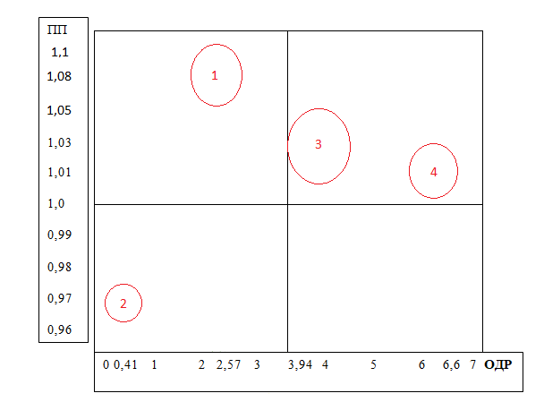

Рис. 2 Матрица БКГ

**Один из возможных** вариантов продуктовой стратегии предприятия представлен в табл. 3 Основное направление стратегии предприятия – изменение структуры продуктового портфеля и перераспределение имеющихся денежных средств.

***Таблица 3***

***Вариант продуктовой стратегии предприятия***

|  |  |  |
| --- | --- | --- |
| Сегмент | Номер вида  продукции | Стратегия |
| «Дикие кошки» | ***1*** | ***Высокий уровень инвестиций для роста и укрепления положения товара*** |
| «Звезды» | ***3*** | ***Сохранение лидерства, укрепление за счет инвестиций, выделить один из лучших ресурсов компании*** |
| ***4*** |
| «Дойные коровы» | ***-*** | - |
| «Собаки» | ***2*** | ***Снижение активности*** |